Сведения ГУО «Детский сад № 1 г. п. Кореличи» о проведенных мероприятиях по проекту «Здоровые города и поселки» («Кореличи – здоровый поселок») за январь-март 2025 года

Физкультурный праздник «На старт всей семьёй!»

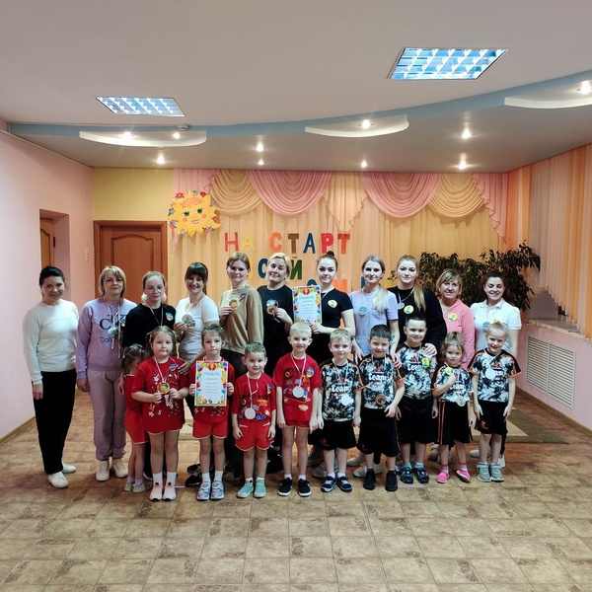 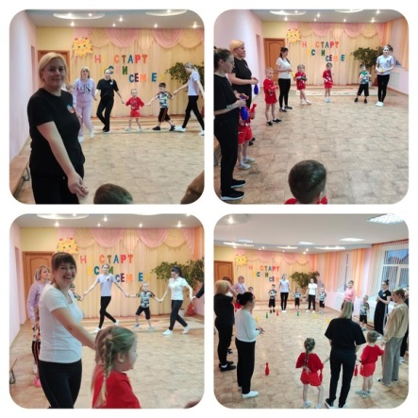

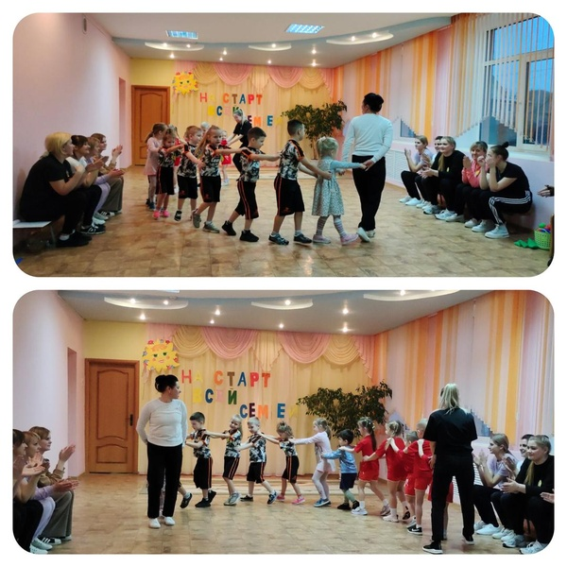 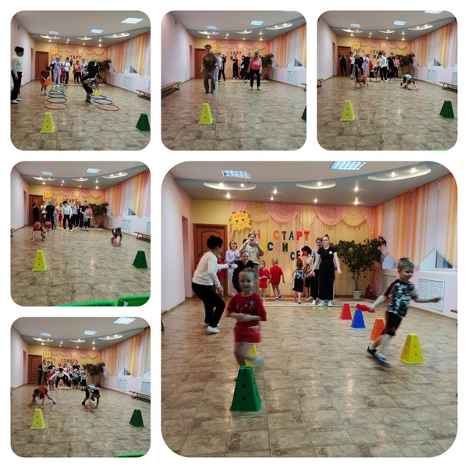

День здоровья на тему «День спортивных сказок».

Подобные мероприятия проводятся с целью выполнения плана мероприятий проекта " Кореличи- здоровый посёлок"  
 На протяжении дня руководитель физического воспитания Сухоцкая С.Г. перевоплощалась в различных сказочных героев для создания сюрпризного момента и мотивации детей к участию в играх, беседах, эстафетах.

С самого утра на утреннюю гимнастику воспитанников пригласил весёлый Ослик Иа. Во время завтрака под названьем «Горшочек каши» воспитатели дошкольного образования вместе с детьми беседовали о пользе каши для здоровья человека.  В каждой группе проведены занятия по теме «Здоровый образ жизни и здоровье». Тема полезной пищи, здорового образа жизни прошла через различные образовательные области учебной программы дошкольного образования.

   Сухоцкая С.Г. подготовила и провела с воспитанниками старших групп   увлекательную интерактивную игру под названием «Полезно- вредно!» В процессе выполнения практических заданий и игровых упражнений, отгадывания загадок дети закрепили знания о том, как сохранить и укрепить собственное здоровье, как правильно употреблять продукты, какие витамины содержатся в овощах, ягодах и фруктах.

     Весело, активно и забавно прошла оздоровительная прогулка под девизом     «Сильным, ловким вырастай!». Детей ожидали игры от Барашка Бе-бе, которые были организованы с целью развития ловкости, координации движений, скоростно - силовых способностей, а также, проведены  игры- эстафеты «Петушок- золотой гребешок», «Теремок», «Змей Горыныч», «Бабка Ёжка» и др.

        Физкультурный досуг «Спортивные сказки» вместе с Емелей подарил заряд бодрости и отличного настроения. Всем участникам пришлось проявить   сноровку, быстроту и ловкость.

       Перед полдником детей ожидали «вкусные» загадки о продуктах питания – «Витаминки из корзинки».

         День Здоровья прошёл весело и познавательно, а самое главное, доставил детям и взрослым массу положительных эмоций,  впечатлений и уверенности в необходимости ведения здорового образа жизни..

[Интерактивная игра "Полезно-вредно" с воспитанниками старших групп](https://korelichisad.schools.by/m/photoalbum/1160134)

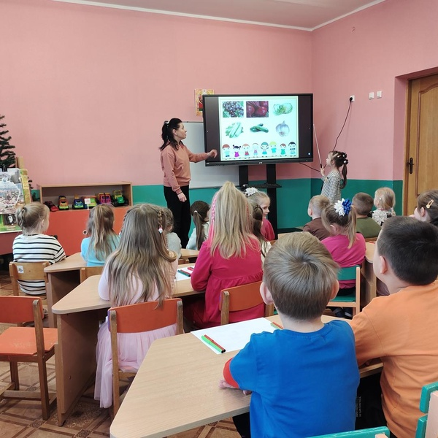 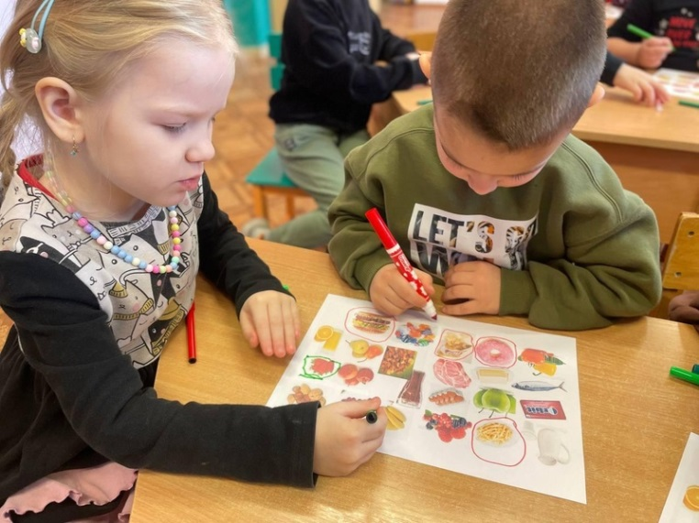

[Физкультурный досуг "Спортивные сказки"](https://korelichisad.schools.by/m/photoalbum/1160130)

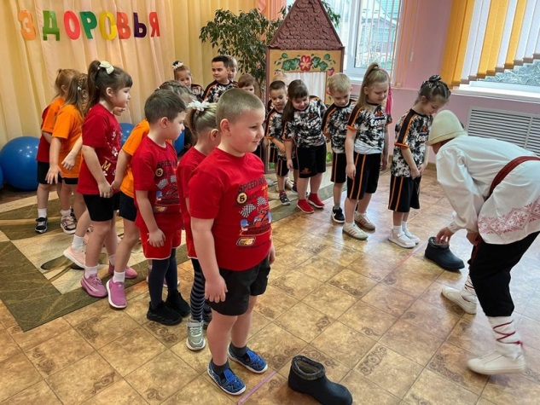 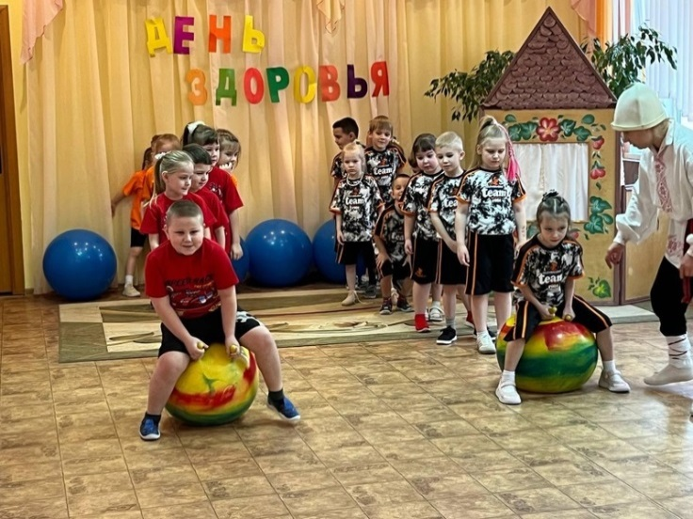

[Оздоровительная прогулка под девизом ""Сильным, ловким вырастай!""](https://korelichisad.schools.by/m/photoalbum/1160124)

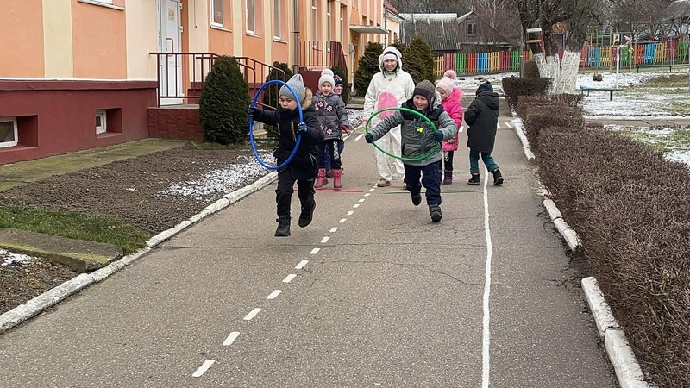

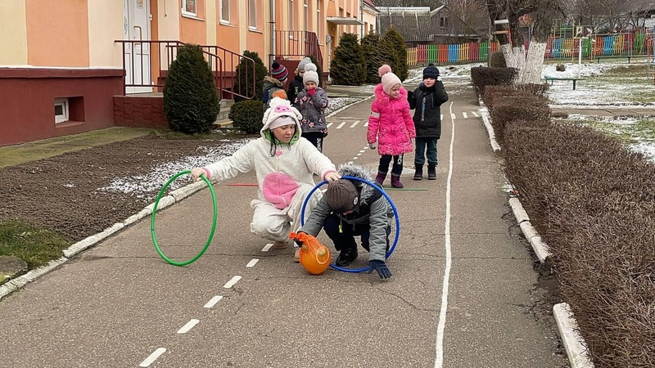

|  |  |  |  |
| --- | --- | --- | --- |
| №п/п | Дата | Название мероприятия | Количество участ-ников |
| 1 | 09.01.  2025 | Воспитатель дошкольного образования Старжинская О.В. провела с воспитанниками первой младшей групп беседу "Витамины я люблю, быть здоровым я хочу"  Ссылка <https://korelichisad.schools.by/news/2457804> | 7 |
| 2 | 09.09.  2025 | Дидактическую игру "Спортом буду заниматься летом и зимой" организовала с воспитанниками воспитатель дошкольного образования, молодой педагог Кузьмич А.А.  Ссылка <https://korelichisad.schools.by/news/2457814> | 9 |
| 3 | 24.03.  2025 | Физкультурный праздник «На старт всей семьёй!» провела с воспитанниками старших групп руководитель физического воспитания Сухоцкая С.Г.  <https://korelichisad.schools.by/news/2462308> | 16 |
| 4 | 06.02.  2025 | День здоровья на тему «День спортивных сказок».  Ссылка <https://korelichisad.schools.by/news/2465398> | 34 |
| 5 | 05.02.2025 | Оздоровитнельная прогулка « Сильным, ловким вырастай!»  Ссылка <https://korelichisad.schools.by/photoalbum/1160124> | 26 |
| 6 | 20.03.  2025 | Инструктор- валеолог Волосевич Л.И. провела с воспитанниками старших групп информационно- познавательное занятие на тему « Здоровая улыбка».Ссылка<https://korelichisad.schools.by/photoalbum/1166279> | 14 |

Заместитель заведующего

по основной деятельности Н.Е.Скок